CUARTO AÑO DE ENSEÑANZA MEDIA COLEGIO CERVANTINO HISTORIA, GEOGRAFÍA Y CIENCIAS SOCIALES PROFESOR MANUEL PACHECO siptaple@gmail.com +569 66224479 ACTIVIDADES DESARROLLADAS EN EL CUADERNO, ENVIAR FOTO (solo si tiene los medios), AL CORREO DEL PROFESOR. TAMBIÉN LES PIDO HACER UNA CARPETA EN SU COMPUTADOR E IR GUARDANDO LOS DOCUMENTOS QUE LES HE IDO ENVIANDO. GRACIAS

11 DE JUNIO

OBJETIVO: CONOCER LO QUE SE ENTIENDE POR SISTEMA ECONÓMICO

Lectura…

LOS SISTEMAS ECONÓMICOS

Definición
Un sistema económico es un marco adoptado por un país, por el que se establecen normas o reglas acerca de su economía: qué se extrae, qué bienes y servicios se producen, cómo, en qué cantidades y quiénes los recibirán. En un sentido amplio, los sistemas económicos regulan la estructura de los insumos, procesos y productos de las actividades económicas, en cuatro ámbitos: fabricación, regulación, circulación y distribución.
Preguntas básicas que se contestan por un sistema económico
¿Qué producir? ¿Cómo debería producirse? ¿En qué cantidades se produce? ¿Cómo se distribuirá? ¿Qué se obtiene con lo que se produce? ¿Quién lo recibe?

Características
Los sistemas económicos están integrados por organismos, instituciones, entidades, patrones de consumo y procesos de tomas de decisiones que conforman la estructura económica de una población. Asimismo, se componen de varias instituciones que funcionan como métodos de control sobre los medios de producción, los sistemas de toma de decisiones, los mecanismos de coordinación, los sistemas de distribución, las formas de organización y los mecanismos de elección pública.
Los medios de producción son los recursos físicos con los que se realiza el trabajo; por ejemplo, herramientas, fábricas y materias primas.
Todos los procesos de un sistema económico obedecen a la necesidad de abastecimiento de recursos de los seres humanos. Sin embargo, los sistemas pueden ajustarse y restablecerse según los cambios en el tiempo.

Tipos
Existen algunos tipos de sistemas económicos que se diferencian por la forma en que asignan los recursos y por su régimen de derechos de propiedad de los medios de producción.

Ejemplo de algunos sistemas económicos…
– TRADICIONAL. En este, las decisiones se toman de acuerdo con las costumbres que se transmiten de generación en generación, por lo que los cambios pueden ser mínimos y de lento desarrollo. Los sistemas económicos tradicionales suelen estar presentes en áreas rurales remotas o de países poco industrializados, donde los habitantes se dedican a la pesca artesanal o a la agricultura de subsistencia. Las herramientas y las formas de operación se mantienen por mucho tiempo, y si las personas necesitan otros productos, realizan intercambios de mercancía con otras poblaciones.

-SISTEMA DE MANDO. Es un sistema autoritario, ya que el gobierno efectúa y controla todas las decisiones sobre la economía del país, como los costos de los bienes y quiénes pueden recibir qué.
Otro nombre con el que se le conoce es comunismo. En una economía comunista, se persigue la ausencia de las clases sociales, del dinero como medio único para acceder a los bienes y del estado, y en cambio se busca la propiedad común de los medios de producción; sin embargo, este sistema se asocia con la llegada al poder a través de las revoluciones y los conflictos bélicos.

– SISTEMA DE MERCADO. Es conocido también como sistema capitalista, y en este los propios individuos deciden libremente qué producir, cómo y a quién, es decir, sin requerir la intervención del gobierno (aunque puede haber regulaciones gubernamentales). Los beneficios son privados, y las decisiones se basan con frecuencia en los factores del mercado. Sus operaciones y precios se rigen por la oferta y la demanda.
Los países con un sistema económico puramente capitalista se basan en la propiedad privada de los medios de producción, la acumulación de capital (que es el aumento de bienes y capital humano que intervienen en los procesos de producción) y el sistema de competitividad en cuestión de precios.
Muchos países occidentalizados tienen un sistema económico de libre mercado, en los cuales también existen otro tipo de libertades, como la de religión y de prensa.

– SISTEMA MIXTO. Es el sistema económico presente en la mayoría de los países del mundo, incluidos Estados Unidos y países nórdicos. En general, hoy en día se conforma por aspectos del sistema de libre mercado y el sistema socialista o el de mando, pero puede incluir características de otros sistemas económicos.
Los individuos son los que tienen gran parte de los recursos y pueden decidir qué, cómo y para quién producir, pero también el gobierno regula o controla ciertas industrias o áreas. En los países con un sistema económico mixto hay presencia de numerosas empresas privadas, así como de algunas empresas públicas estatales que incluso pueden dominar algunos sectores.

– SISTEMA SOCIALISTA. En este, la sociedad en su conjunto controla los medios de producción y la distribución de los bienes, de modo que las operaciones se realizan de forma colectiva. Se le ha definido como un sistema en el que se realiza el control democrático de los medios de producción.

–EL MERCANTILISMO o sistema mercantil fue un sistema económico que ya cayó en desuso, pero estuvo en boga en la mayoría de los países europeos y de sus colonias durante el período del siglo XVI al XVIII. De acuerdo con este, la prosperidad económica de un país depende principalmente de su posesión de oro y plata y del mantenimiento de una balanza comercial en el que hubiera excedentes y pocas exportaciones de oro.
Fuentes
https://global.britannica.com/topic/economic-system
https://en.wikipedia.org/wiki/Means_of_production
Liz Hattersley. (2002). Revise for Geography GCSE. Heinemann.

Cuadro Nro. 01
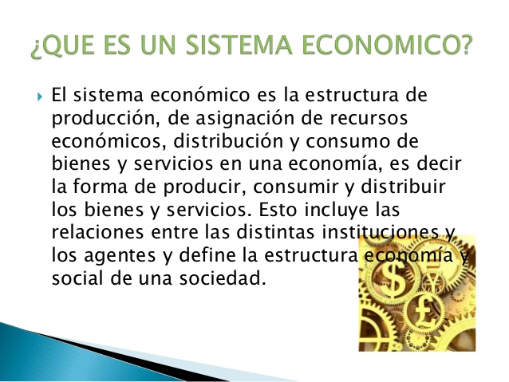

Cuadro Nro. 02
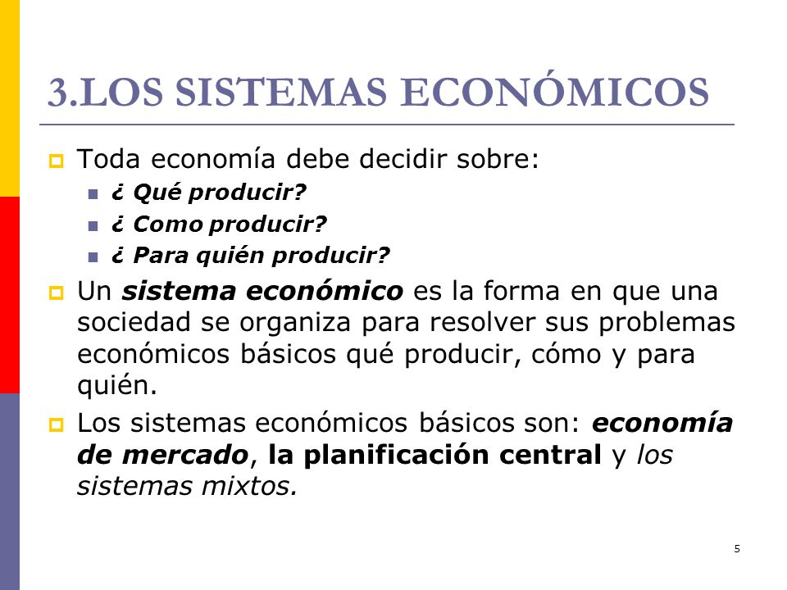
Cuadro Nro. 03

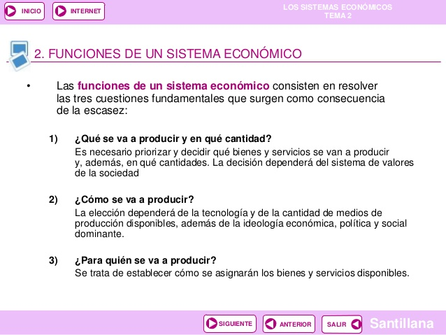
Cuadro Nro. 04
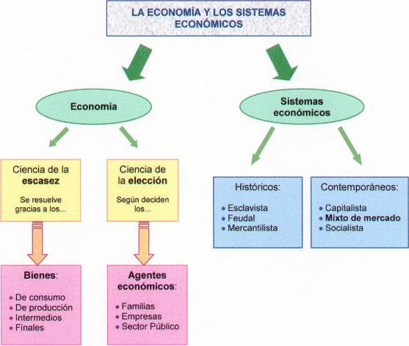
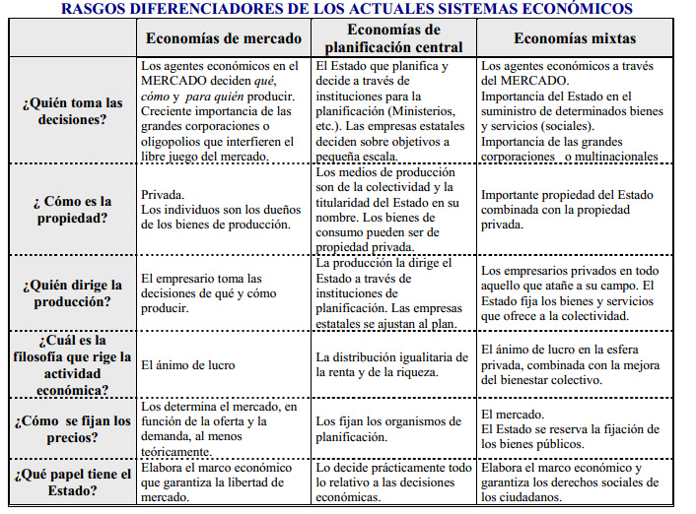
Cuadro Nro. 05
ACTIVIDAD:
- Lectura individual de el documento…
- En su cuaderno, título “Los Sistemas Económicos”, fecha 11 de junio.
- Definir Sistema Económico.
- ¿Qué son los agentes económicos?
- ¿Por qué existen los sistemas económicos?
- En la actualidad… ¿cuál es el sistema económico predominante en el mundo occidental? / Mundo occidental= Europa, América.
- Viendo el cuadro Nro. 05, ¿Quién predomina en una economía de mercado?
- ¿Qué rol tiene el estado en una economía centralmente planificada?
- ¿Qué busca solucionar la Economía a través de los sistemas económicos?
- ¿Cuáles son las grandes interrogantes de la economía?
Nota: POR FAVOR TRATAR DE DESARROLLAR ESTA ACTIVIDAD A PARTIR DE LA LECTURA DEL DOCUMENTO.

